上伊那音楽教育研究会
ハーモニー
令和５年８月２４日
文責 櫻井由佳
第２号

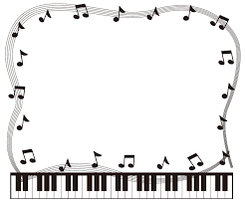
夏季講習会が行われました
８月４日（金）、昨年度より念願の畑中浩美先生をお招きしての、上伊那音研夏季講習会が箕輪北小学校で行われました。約４０名の先生方が参加し「気づいて、感じて、ハーモニーを創る子どもを目指して～弾いて歌って楽しみながら～」をテーマに、畑中先生からたくさんの曲をご自身の実践を交えて教えていただきました。畑中先生がこの日、紹介してくださったのはなんと１２曲！そして１２曲すべてを講習会の中で扱ってくださいました。「昔の曲、外国の曲の中にすばらしい曲、力のつく曲がいっぱいある。少しずつ触れる中で、気に入る曲や曲への新しい発見があれば」とお話されていました。
初めにこの日の講習のテーマについて畑中先生の思いや願いを語ってくださいました。「合唱、合奏のすばらしさを子ども達に実感してほしい」「遊び感覚で、夢中になって活動しているうちに、いつの間にか力がついている。そんな活動を積み重ねていくことが大切」「子どもの内には、うまく歌いたい、素敵に歌いたいという気持ちがある。」「『やってみたい！』と思わせる。『できない』『苦手』と思っている子どもには『確実にできる』ことから始める。そして、できたことを認め自信をもたせる」「よく、自分の耳で『いいよ』って分かっていないのではと思う演奏がある、自分で『いいな』と分かる耳を育てたい」「歌を歌うことは、子ども達にとっては、ハードルがある。泳ぐことや自転車に乗ることと同じように、どこかでだれかに「やり方」を習う必要がある」など、合唱指導について、日頃畑中先生が大切にされていることをたくさん教えていただきました。また、畑中先生が尊敬される先生に言われた忘れられないお言葉も教えていただきました。「学校で習う教科の中で、生徒と先生の間に距離が一番あるのは『音楽』だ」という言葉を受けて、「当たり前に楽譜が読めたりピアノが弾けたり、音楽に関する経験や知識のある先生に対して、生徒の今の力はものすごく遠い。子どもたちに『こっちにきて』というのは無理がある。だから私たちが子どもの方に行くんだ」と言うことを教えていただきました。
以下は扱った楽曲について少しずつ紹介します
１『かえるの合唱』
バスオスティナート、高音のオブリガート、主旋律の輪唱の４声
練習なしの集会等でもできる。
いきなり「聴き合って」は無理。「なんかいい感じ」という音の重なりをまずは感じられるとよい

２『歌いましょう』 これくらい大きいと集会でも見える！カエルちゃんかわいい♪
たった８小節、４声のカノンだが、料理の仕方しだいで、ステージでも通用するものになる
短くても曲の山があるところが良い
斉唱→ｆで輪唱→ｐで始まり重なるごとにｆへ、デクレッシェンドして終わるという演奏の動画を見せていただきました。

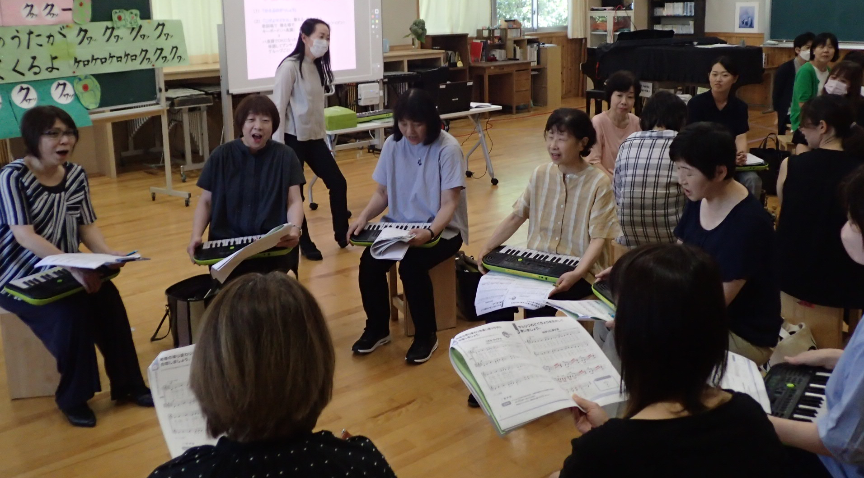
３『こげよマイケル』
短い曲で優秀な曲
とにかくいろんなところで和音を耳に入れていく。ドミソの和音を体になじませていく
１パート３～４人のアンサンブルをしました。
ミニキーボードの使い方や良さについても教えていただきました。
→まず弾いてから歌うという活動をすることで、合わせた時に音が分からなくなら
小人数でのアンサンブル ない

→歌うことにはあまり意欲的に見えなかった子が「弾く」というワンクッションを入れたことで、合わせるときにはリーダーを務めていた
→全員キーボード→半分の人は歌って半分の人は歌う→一人だけ弾いて音をとるなど、段階的に合わせていくことができる
→キーボードの音が大きすぎないのも良いなど
４『ゆかいに歩けば』
「バルデリー」からの部分で「テュララララ」のオブリガートを入れる。３０人いたら５人くらい。多すぎないことで、他の子もやりたくなる。いろんなことをやらせることで力がつく
５『学生歌』
混声４部合唱。男子は音が取れなかった子が、バスのパートを歌うようになったらハマることがある。男の子は早く声に合うところを見つけて歌わせてあげるのが良い。
教室の四隅で固まって音取りをしながら歌う、階段で響きを味わいながら歌うなど、他の声が鳴っている中で自分の音を歌う経験をさせたいとお話いただきました。また、混声合唱では、男子から呼吸を学び、女子から音程のハマりを学ぶなど、互いの良さに学び合うことも教えていただきました。 階段で響きを味わいながら歌う
６『Let’s Serch For Tomorrow』
サビの「Let’s Serch For Tomorrow」の２小節が決まればよい。サビはだいたいドミソの和音
同じ音が続くアルトはソプラノに引っ張られやすい
テナーは初めの音の動きがソプラノと同じなので、その後ソプラノを歌ってしまいやすい
７『元気に笑え』
３つそれぞれの旋律が合わさって３部合唱になる
ソプラノ「アハハ～」はスタッカート気味に歌うと腹筋を使わざるをえない
原曲はFだがGで歌ってもよい
８『さようならコンサート』
簡単な高音のオブリガートとメロディで２声の重なりを楽しめる
６年生を送る会などに良い
９『おにぎりころりん』
かわいい歌詞と素敵なピアノ
１０『スキー』※若松正司さんの編曲
３部合唱の素晴らしいアレンジ。「おーおお」のところで腹式の発声、体力を身に付ける
１１『Ave verum corpus』
中学生がうたえるモーツァルトはこのくらい。
英語は声が鳴らない。イタリア、ラテン、ハンガリーは鳴る。
１２『きみに会えて』
Aメロ、Bメロ、サビが最後は３つのパートに分かれて同時に歌って重なる

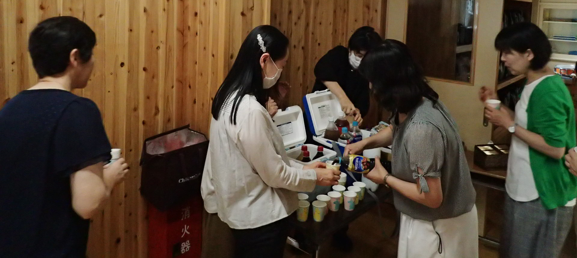
休憩時間はたくさんの飲み物とお菓子で楽しく美味しいひと時でした♡
参加した先生方の感想
・『学生歌』がとても素敵でした。２声までしかなかなかできなかったのでやってみたいと思います。耳を育てる取り組みを意識して、全校音楽で『かえるの歌』なども良いなと思います。
・生徒自身がハーモニーを感じ取り、他者と合わせて歌うことが大切だなと改めて思うことができました。今回の曲はあまり知りませんでしたが、どの曲も価値が高いと感じました。「元気に笑え」やってみたいと思います！
・弾いて合わせる力がつくとテンポやハーモニーが身に付き、歌につながると実感できた時間でした。器楽と歌唱は別ではなく、つなげてできることに驚きました。一度歌ったことのある曲でも、どう使うかで全然変わると思いました。子ども達の気持ちも少し分かりました。第２回を是非お願いします。
・ハーモニーを創ることも日々の少しずつの楽しい音楽の積み重ねでできるのだと実感しました。心地よさを感じた講習会でした。『学生歌』古い歌だという理由で今まで歌うことはなかったけれどハーモニーがとてもきれいで魅力的な歌でした。
・楽しく、夢中になって、あっという間に時間が過ぎてしまいました。明日の授業でという場面設定を考えた時に、ヒントになることがたくさんあり、とてもありがたかったです。先生のご指導、お言葉一つ一つに説得力があり、それは、先生がご自分で積み重ねてこられた実践からの言葉だからだと感じます。私も「まずは、やってみよう」という気持ちでがんばりたいです。
・教科書の曲、音楽会の曲、取り組むときには必ず音取りしなければ、階名は分かる？など基礎的な部分にかなり時間が費やされてしまい、どうしようかと思っていました。しかし、先生のお話をお聞きし、そういうことこそが毎日の積み重ねで、楽しみながらやっていくべきだよなあと感じました。
・今までコロナであまり歌えなかった分をどのように取り戻そうと考えていた時のこの研修会、大変参考になり、早く子どもたちにも紹介したいという気持ちでいっぱいになりました。『Ave verum corpus』はとても大好きな曲で音研の素晴らしい声の先生方と歌えて、とても幸せな時間を過ごすことができました。
・「自転車や水泳のようにやり方を習う必要がある」というお話、言われてみれば本当にその通りで、でも「自転車に乗れるよね。泳げるよね」という感じに子どもに求めてばかりいた自分に気付きました。とても大切なことに気付かせていただき、ありがとございました。階段で歌ったのがとても気もちよかったです。ハモる感覚、気持ち良さを知っているから分かった、さらなる気持ち良さだったと思います。子どもたちにも知ってほしいと改めて思いました。
・授業や集会などで使える曲や提示の仕方、子どもたちとの練習の方法など、いろいろとやっていたいなと思いました。『ゆかいに歩けば』を今度集会でやろうと思っていたのですがすてきなオブリガートを教わったので、入れたいと思いました。また、キーボードも弾きながら歌う等、有効に使えそうなので、来年度の予算に買ってもらおう！！と思います。
・「遊びながらきたえる」これを私も大切にしながらいるのに、歌唱になると、それができなくなって「音取り、歌詞、教え込み→つまらない」になってしまう。今日は、私にとってどんぴしゃりの一日でした。「かんたんなことをステキに」史比古先生のことばともぴったりで改めて歌唱についての自分の授業をふりかえりました。「自分で気づける子どもに」・・・むずかしい。けど、「いいかんじ！！」に気付ける子に、まずはしたいな。
・音楽会の曲、４月から担任の先生に「こんな風に考えている」と伝えていく、勉強になりました。
・今日の講習内容はもちろん、先生のお人柄にすぐに引き込まれ、生徒になったつもりでとても楽しくあっという間の３時間でした。中学で教えていて、合唱の楽しさになかなかたどりつけないことが多いですが、今日教えていただいた教材や教え方を参考に、９月の合唱シーズンをがんばりたいと思いました。

企画・運営をしてくださった研修部の先生方、本当にありがとうございました。

お知らせ
今年度の教育課程研究協議会の事前授業が、８月３１日（木）中川中学校で行われます。授業者の寺平有希先生が「音楽の要素を手がかりとし、生徒が自ら願いと根拠をもった音楽活動を充実させるための授業のあり方」をテーマに授業を公開してくださいます。音研会員にも公開していただけるそうなので、授業を参観させていただき、学び合いましょう。

【教育課程研究協議会事前授業】
日時：８月３１日(木) 14:35～15:25
会場：中川中学校音楽室
題材：曲想の変化を感じ取って表現を工夫して歌おう「時の旅人」

